IL RITORNO DI GIANCARLO FANTINI
Una serata dedicata alla natura

Dopo la presentazione del libro “Erbe, arbusti, alberi per corpo e lo spirito”, che ha venduto più di 2000 copie e nel 2020 ha vinto il primo premio per la microeditoria di Chiari nella categoria saggistica ambientale per la qualità del prodotto, il contenuto e la grafica e che abbiamo presentato presso la nostra Biblioteca lo scorso mese di febbraio, torna a grande richiesta per una serata dedicata alla natura Giancarlo Fantini, professore di botanica, ecologia ed esercitazioni agrarie, che è stato docente presso l’Istituto agrario di Crodo – direttore dei corsi, il Bonfantini di Novara e l’Istituto Cavallini di Lesa.
Il professor Fantini, che vanta un pubblico di 22.000 ascoltatori del suo programma radiofonico “Colori e giardini” in onda su Bluradio il venerdì mattina alle 10, durante la serata presenterà il nuovo volume “Vegetali selvatici commestibili”, edito dalla casa editrice Il Babi nel 2023 attraverso il quale il prof. Fantini ci accompagna alla scoperta di quei vegetali che spesso non consideriamo in alcun modo. Questo libro è un manuale, nato con lo scopo di aiutare a riconoscere il maggior numero di specie selvatiche commestibili delle quali i nostri antenati, almeno fino agli anni '60 del secolo scorso, hanno fatto abbondante uso. Per saper scegliere, per migliorare la biodiversità, per stare meglio.
------------------
La presentazione del libro è abbinata alla mostra pittorica di cui alleghiamo la locandina con indicazione degli orari di apertura, svolta in collaborazione con la Fondazione Marazza di Borgomanero nell’ambito dell’iniziativa “Mostre in circolo”. É con grande piacere che la nostra Biblioteca ospita le opere di Giancarlo Fantini, pittore oltre che scrittore.

Venerdì 13 ottobre alle ore 21 – salone polivalente

Pogno, 3-10-2023

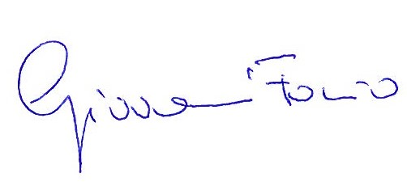
Il Presidente e il Consiglio di Biblioteca

